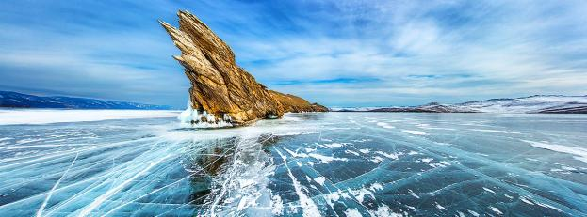
Экспедиция с Романом Неудачиным
по льду таинственного Байкала
18 — 25 февраля 2021

Путешествие, полное волшебства и открытий! Отправляемся в край первозданной природы — к берегам величественного Байкала. Приезжать сюда можно и летом, и зимой: в каждое время года он по-разному удивляет, наполняет силами и вдохновляет.
В этом путешествии будем знакомиться с тайнами бурятской культуры, научимся лепить позы (они же буузы) — традиционное местное блюдо, сохранившее в себе мудрость древнего монгольского народа. Познакомимся с местными жителями — радушными и гостеприимными хозяевами, и заглянем в юрту настоящего шамана.
Сам Байкал будем пересекать на хивусах, время от времени пробуя его на прочность своими ногами. Лед в некоторых местах очень крепкий, настолько, что позволяет не просто ходить по нему, но и устроить настоящий пикник!
На нашем пути будут и священная буддийская Ступа Просветления, и дворец богини Янжимы, и главный буддийский храм России — Иволгинский дацан. Религия, история и культура сплетались здесь на протяжении столетий, и теперь на Байкал специально приезжают для того, чтобы получить ответы на свои вопросы и восстановить силы.
Не такой далёкий, но загадочный российский край… Пришла пора познакомиться с ним.

ПРОГРАММА:
18 февраля
Добро пожаловать в Иркутск! Не зря этот сибирский город называют «Воротами Байкала»! Путешествие начнется прямо в аэропорту: вас встретит гид, знающий о природе и красотах Прибайкалья всё. Он будет нашим спутником на протяжении всего путешествия. Сегодня день свободный. Отдыхаем после перелета, постепенно привыкаем к смене часовых поясов.
А после отправляемся гулять по городу: зайдем в усадьбу к Волконским, познакомимся с историей декабристов в Сибири.
Вечером ужин-знакомство.

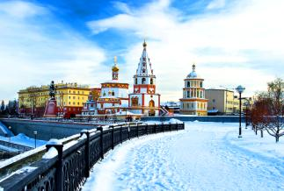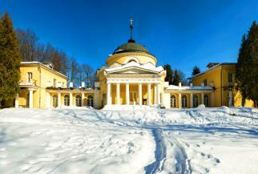

19 февраля
- Трансфер на Малое Море.
- По пути заедем в этнокомплекс «Золотая орда».
- Здесь нас ждет национальный бурятский обед и мастер-класс по лепке бууз.
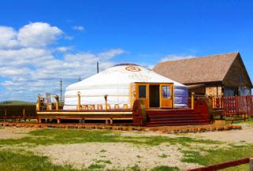
- Заглянем в юрту шамана, который расскажет об истории шаманизма, проведет обряд очищения и благословения на удачное путешествие.
- Вечером размещение в благоустроенных домиках на базе отдыха «Фрегат».
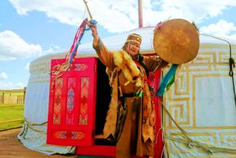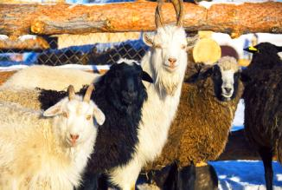

20 февраля
- После завтрака отправимся покорять байкальские ледовые просторы Малого Моря. Непременно найдем чистый лед, сказочные ледовые гроты и морозный байкальский ветер. Экскурсия пройдет на хивусе.
- Прямо на льду устроим настоящий бар с дегустацией местных напитков.
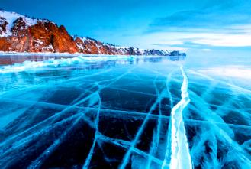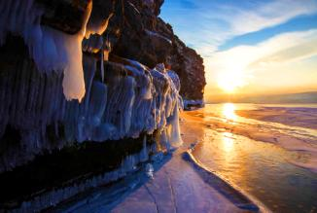
- Посетим Огой — самый большой остров Малого Моря, его длина 3 км.
- В 2005 году на острове была построена священная буддийская Ступа Просветления. Считается, что буддийские ступы предназначаются для растворения всех негативных препятствий в мире, благоприятно способствуют процветанию местности, где сооружены и приносят пользу людям, особенно тем, кто посещает эти ступы осознанно.
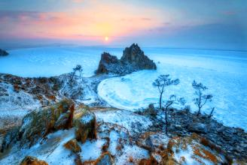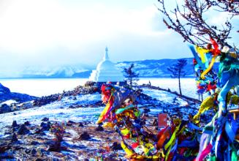
- Обед-пикник на льду.
- Вечером возвращаемся в гостиницу.
- Баня с байкальской прорубью. Отдых.

21 февраля
- Сегодня пересечем Байкал с запада на восток: отправляемся в Бурятию. Но, прежде побываем в самом сердце Байкала — на острове Ольхон, увидим знаменитую скалу Шаманка (мыс Бурхан), познакомимся с жизнью поселка и его окрестностями.
- По прибытию размещение в гостевом доме в поселке Максимиха.
- Ужин.

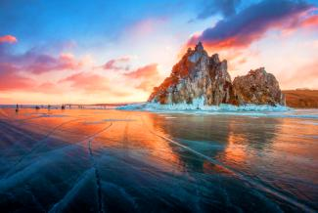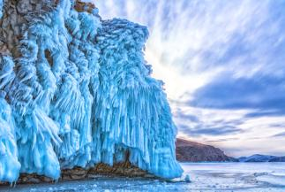

22 февраля
- Ранний завтрак.
- Отправляемся к полуострову Святой Нос и Чивыркуйскому заливу.
- Еще тысячу лет назад Святой Нос был самостоятельным островом, пока байкальские шторма и реки не нанесли песка и ила, надежно соединив его с материком. Сейчас это самый большой полуостров Байкала.
- Далее мы отправимся к Чивыркуйскому заливу, посетим красивые ледовые гроты и сфотографируемся на фоне прекрасных горных пейзажей.
- По желанию — посещение термальных источников «Змеиные».
- Вечером возвращение в гостевой дом. Отдых.
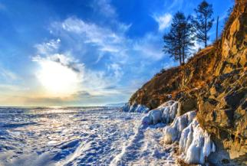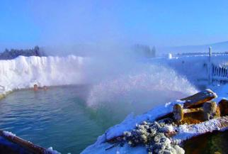

23 февраля
- Сегодня переезжаем в Иволгинск. Дорога займет около пяти часов.
- По пути посетим главный буддийский храм России — Иволгинский дацан. Это не памятник истории, а действующий монастырь. Здесь находится нетленное тело Ламы Итигэлова. На службы-хуралы Иволгинского дацана съезжаются паломники со всего света. Любой может обрести здесь исцеление, духовное или физическое. Монахи лечат прихожан с помощью лекарств тибетской медицины.
- Едем до столицы республики Бурятия — прекрасного Улан-Удэ.
- Размещение в гостинице «Саган Морин».

24 февраля
- Едем к старообрядцам, в село Тарбагатай.
- Познакомимся с особенностями быта сибирского села, увидим фольклорные выступления, национальную одежду, попробуем блюда исконно-русской домашней кухни, посетим музей ремесел.
- Возвращаемся в Улан-Удэ и гулям по городу.
- Вечером — прощальный ужин. Обмен впечатлениями.
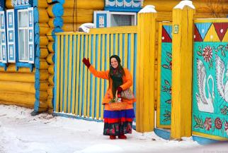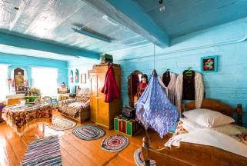

25 февраля
- Завтрак.
- Чек аут.
- Трансфер в аэропорт.
- Вылет в Москву.

СТОИМОСТЬ:
Стоимость путешествия: 154 000 рублей (за 1 человека).
Доплата за одноместное размещение: 24 500 рублей.
Стоимость включает: сопровождение гида-эксперта на протяжении всего маршрута, размещение в отелях по программе, трансферы по программе, посещение бурятского этнографического центра, мастер-класс по лепке бууз, этническая развлекательная программа, питание по программе, экскурсии и входные билеты на мероприятия программы, аренда хивусов по маршруту Малое море — Хужир — Максимиха, встреча с шаманом.*
Стоимость не включает: авиаперелет, страховку, обеды и ужины, посещение бани, дополнительные экскурсии, не включенные в программу.
*Организатор тура оставляет за собой право на изменение отелей и программы в одностороннем порядке, при сохранении равнозначного уровня отелей и полного объема исполнения программы или равнозначной замены части программы.

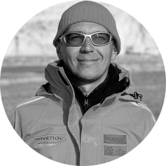
Автор и ведущий программы путешествия:
Роман Неудачин

Гид-инструктор, участник экспедиций

Родился в Иркутске. Большую часть своей жизни посвятил исследованию Байкала и его окрестностей. Обладает навыками выживания в горно-таежной местности. Посетил много отдалённых уголков России и не только. С 1996 года стал принимать участие в экспедициях. Первая — «Байкальское Кольцо — XXI век» прошла по северной части Байкала. В последующие три года принимал участие в организации детских лагерей «Сталкер» — был руководителем лагеря.
Исходил и проехал весь Байкал в разные сезоны, знает много интересных историй, легенд, особенностей местных традиций и обычаев. В своих группах создает удивительно-теплую и дружескую атмосферу. Кроме Байкала, часто бывает и сопровождает путешественников по Монголии.
С 2016 года — технический директор и бессменный участник экспедиции «Байкал — Аляска».

ОТЕЛИ ПО ПРОГРАММЕ:

Бутик Отель Маруся

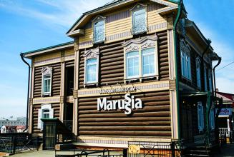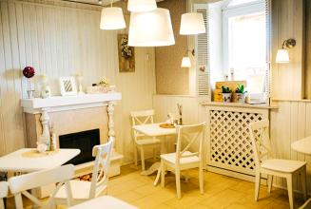

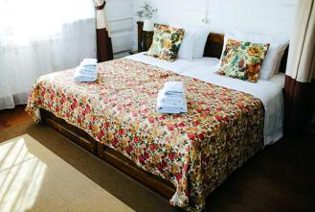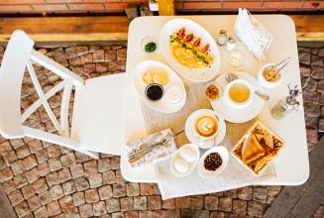

База отдыха «Фрегат»

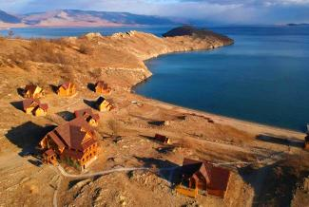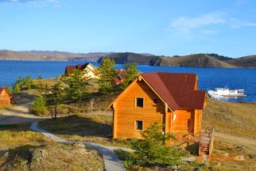

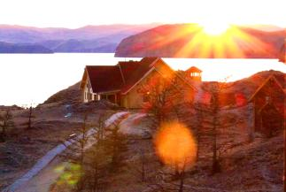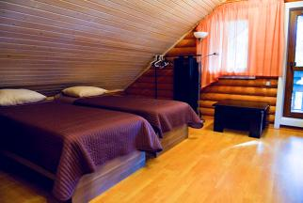

Гостевой дом в поселке Максимиха

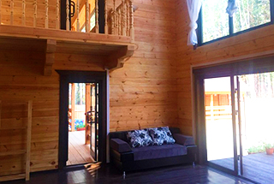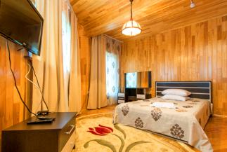

Гостиница «Саган Морин»

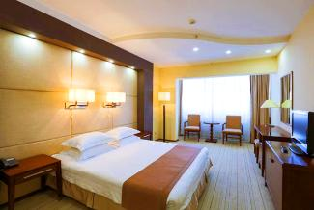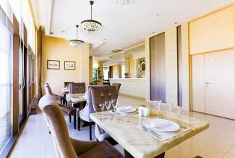

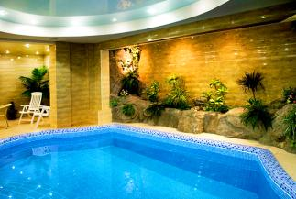

Рекомендуемые рейсы:

авиакомпания S7

17 февраля. Москва — Иркутск. Вылет 17 февраля в 21:35.
Прибытие 18 февраля утром в 08:25 (местное время).

25 февраля. Улан-Удэ — Москва. Вылет в 09:20 (местное время). Прибытие в Москву в 10:55.

Справки и бронирование тура:
+7 960 187 89 50 - Светлана Вахтель

